TUGAS KELOMPOK DOSEN PEMBIMBING

E-COMMERCE SITI RAMADHANI, M.kom

TUGAS E-COMMERCE

TUTORIAL MENDAFTAR MENJADI PENJUAL DI TOKOPEDIA DAN MEMBUAT FACEBOOK ADS



OLEH:

KELOMPOK 1

OCTRI D PRAYOGA 11551100709

TEKNIK INFORMATIKA

FAKULTAS SAINS DAN TEKNOLOGI

UNIVERSITAS ISLAM NEGERI SULTAN SYARIF KASIM RIAU

2018

Tutorial mendaftar menjadi penjual di situs Tokopedia

1. Buka situs [www.tokopedia.com](http://www.tokopedia.com), kemudian setelah masuk daftar menjadi pengguna

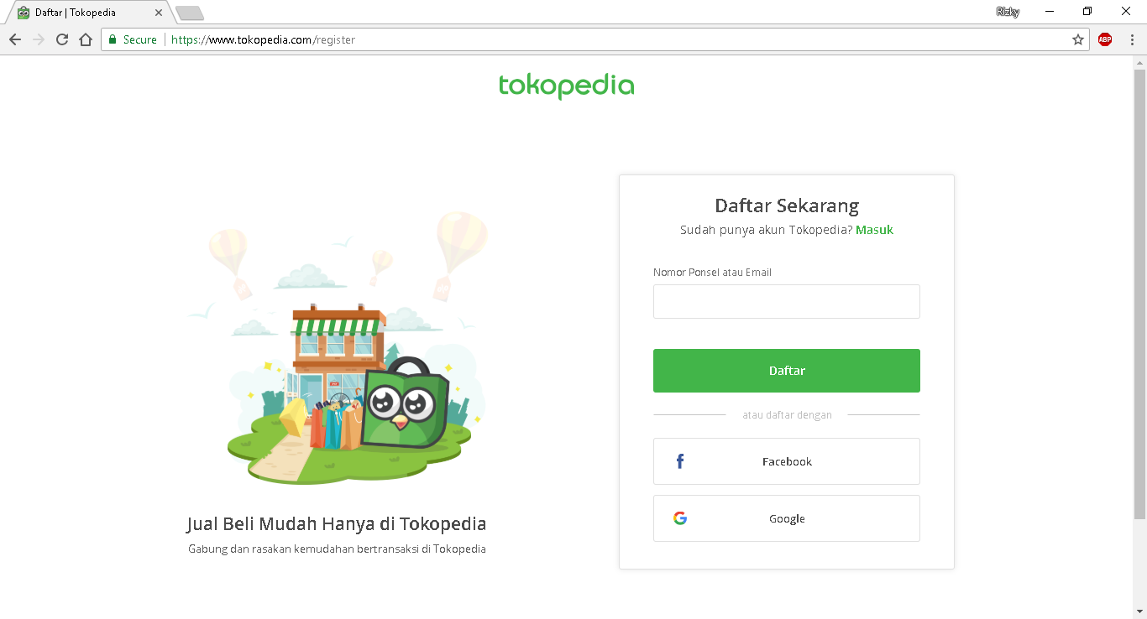

1. Setelah memasukkan nomor ponsel atau email, masukkan kode verifikasi

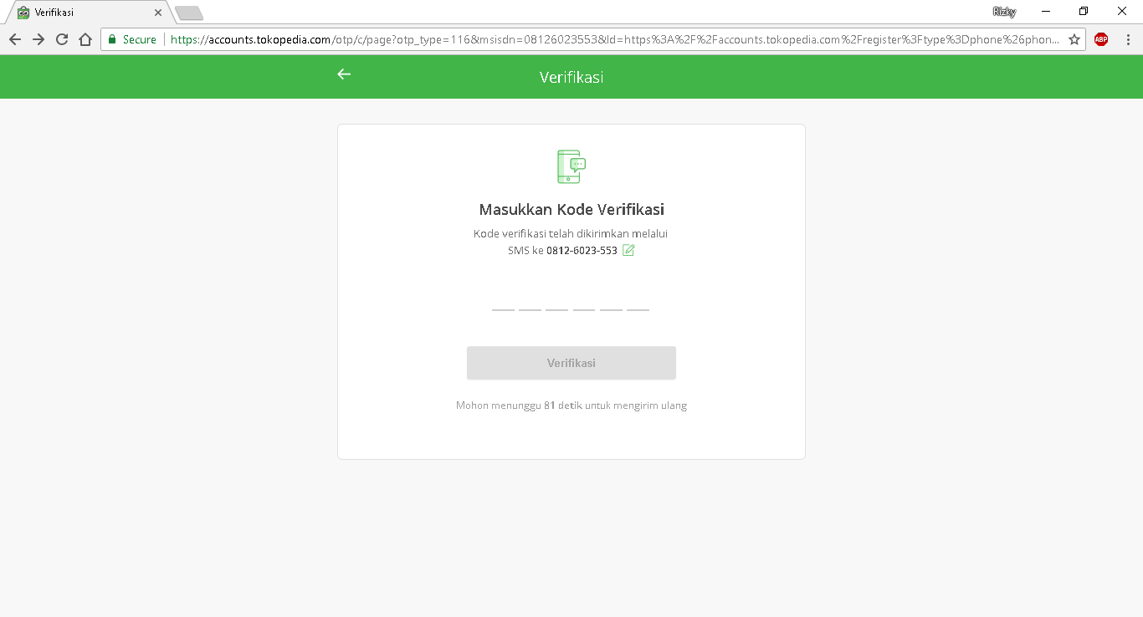

1. Selanjutnya, klik menu toko yang terdapat pada pojok kanan atas

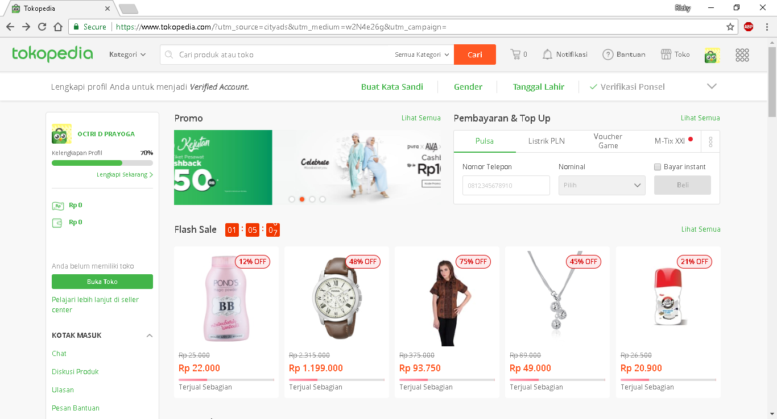

1. Setelah masuk, isi form pendaftaran untuk membuka toko

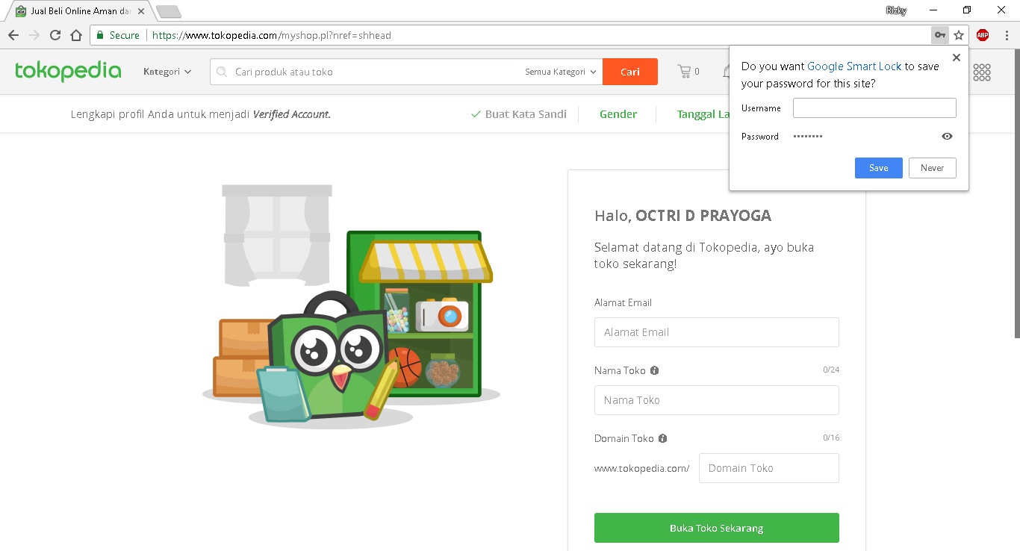

1. Dan langkah terakhir isi form untuk informasi toko hingga selesai

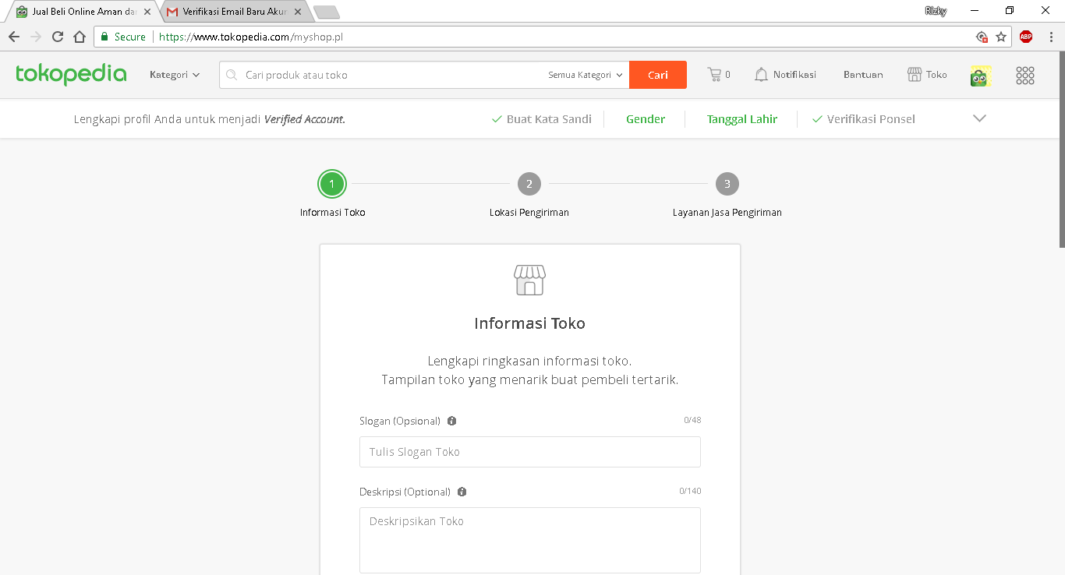

Cara mendaftar facebook ads

1. Buat account facebook ads anda

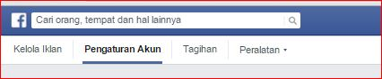

1. Selanjutnya isi form yang telah disediakan

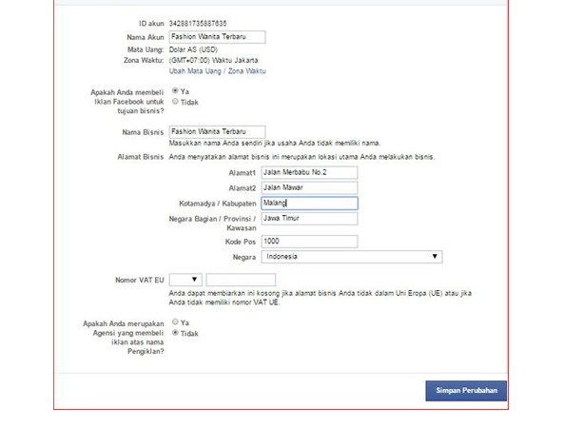

1. Selanjutnya masuk ke menu tagihan

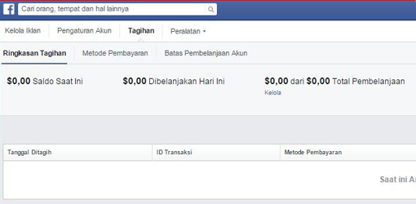

1. Klik metode pembayaran lalu pilih dengan apa kita membayar

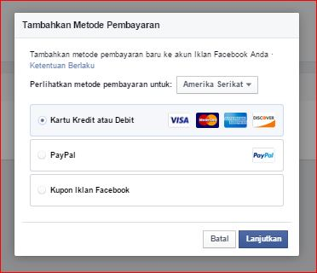

1. Setelah selesai, tekan lanjutkan lalu pilih buat iklan

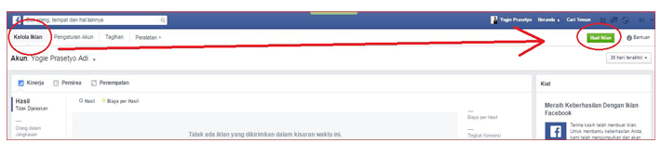

1. Lakukan hingga selesai.